
新刊のご案内
新関西地盤
－三川合流部から淀川上流地域－
関西圏地盤情報ネットワーク
一般社団法人関西圏地盤情報運営機構（元KG-NET・関西圏地盤研究会 KG-NET：関西圏地盤情報ネットワーク）では，2022年より一般社団法人関西地質調査業協会と共同研究を行い，三川合流部から淀川上流地域を研究対象として，今後の地盤防災に役立てるため地盤特性の研究に取り組んでまいりました。
地域の地盤情報を基礎に，地下水観測，現場計測などを実施し地盤特性の検討などをおこないました，その研究成果を書籍「新関西地盤－三川合流部から淀川上流地域－」として刊行いたしました。
本編 197p.
口絵 カラー図，写真 16p. 総頁 213p.
定価 9,000円
〔目次〕
第１章 概説
1.1 研究の概要
1.2 関西圏地盤情報データベース
第２章 地域の地形地質
2.1 対象地域と地形地質概要
2.2 ボーリングデータによる浅部地質の検討
2.3 基準ボーリングからみた地質特性
第３章 地域の土質
3.1 これまでの主な土木工事
3.2 地域の土質特性
3.3 基準ボーリングからみた土質特性
3.4 電脳粒度判定
第４章 人工知能等による地盤情報の利活用
4.1 教師なし学習による地盤情報の分類
4.2 Transformerによる土質分類の推定
4.3 機械学習の最新の知見と将来展望
第５章 木津川における基盤漏水メカニズム
5.1 概要
5.2 水理学・水文学的視点から見た
淀川流域と三川合流部
5.3 木津川上津屋地区現地調査
5.4 不飽和浸透流解析
第６章 深部地下構造
6.1 概要
6.2 有馬－高槻断層帯東部の深部地下構造
6.3 深部地下構造よりみた宇治川断層
6.4 まとめ
第７章 液状化評価
7.1 概要
7.2 基準ボーリング(Mz-1)の液状化判定
7.3 高N値地盤の地質学的視点からの考察
7.4 液状化予測
7.5 旧河道の成因と液状化

第８章 三河川の水害履歴と地形・地盤の特性
8.1 概要
8.2 水害の災害履歴
8.3 三河川の災害履歴や工事の特徴
8.4 三河川の災害と微地形・堤体材料・
堤体直下自然地盤との関係
8.5 太閤堤の変遷や周辺に残る災害碑
8.6 三川合流部の地域信仰と土地利用
8.7 今後の課題

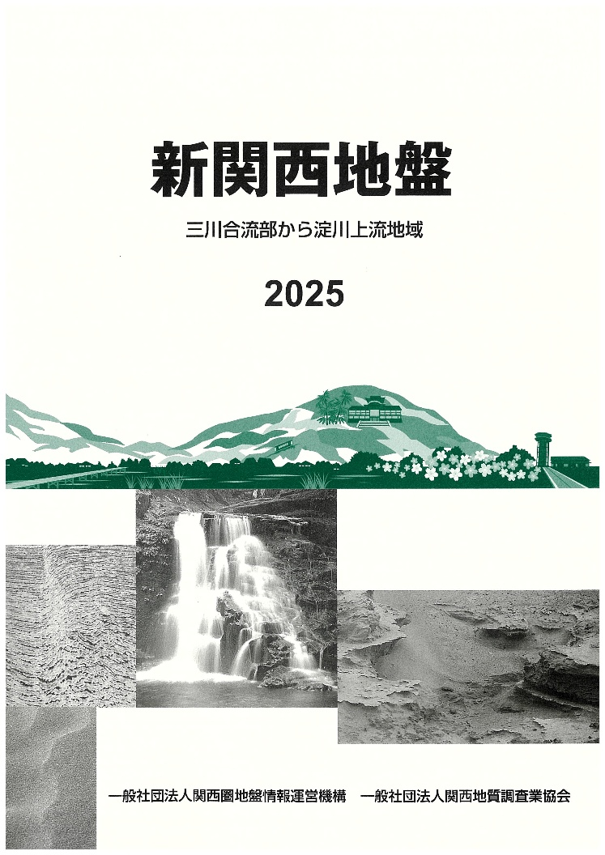

刊行本のご案内
関西圏地盤情報ネットワーク
関西圏地盤ネットワーク（KG-NET）は，ボーリングデータ約７万本からなる「関西圏地盤情報データベース」を構築し，旧：KG-NET・関西圏地盤研究会において地域の地盤研究を行っています。これまでの研究成果を一般の方々に公表することを目的に，以下の書籍を発刊いたしました。地域の地盤特性が詳しく解説されていますので，ぜひご一読ください。

新関西地盤―神戸および阪神間―
PDF販売
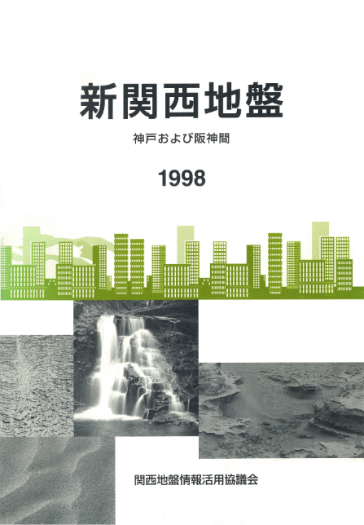
〔主な掲載内容〕
第１編 地域の地盤：地域の地質・土質，地震・液状化
第２編 深層ボーリング：東灘1700mボーリング等
〔価格等〕PDF版 定価8,000円

新関西地盤―大阪平野から大阪湾―
PDF販売
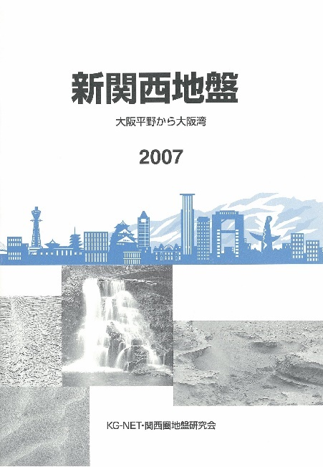
〔主な掲載内容〕
第Ⅰ編 地域の地盤：地域の地質・土質，地震・液状化
地盤変形，地盤環境，地盤情報DBの未来
第Ⅱ編 基準地盤情報：KG-R東大阪基準ボーリングなど
〔価格等〕PDF版 定価8,000円

新関西地盤―京都盆地―
PDF販売
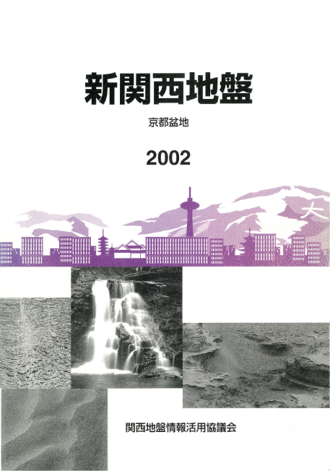
〔主な掲載内容〕
関西圏地盤情報DB，地域の地質，地域の土質，
深部構造と活断層，地震・液状化
〔価格等〕PDF版 定価6,000円

新関西地盤―和歌山平野―
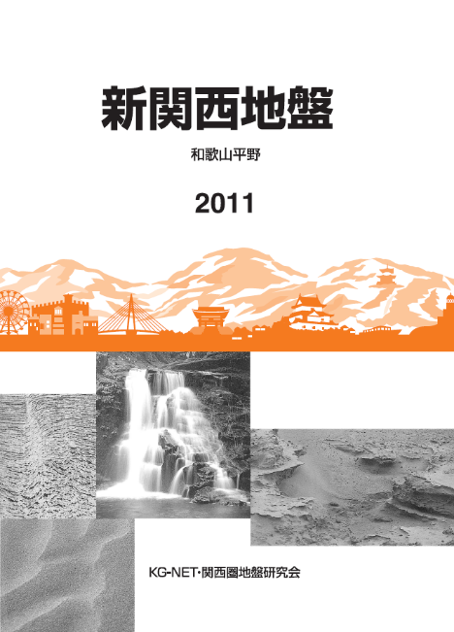
〔主な掲載内容〕
第Ⅰ編 地域の地盤：地域の地質・土質，地震動・地盤挙動
第Ⅱ編 基準ボーリング：KG-R和歌川基準ボーリングなど
〔価格等〕A4版208頁（カラー24頁） 定価8,000円

刊行本のご案内
関西圏地盤情報ネットワーク

新関西地盤―近江盆地―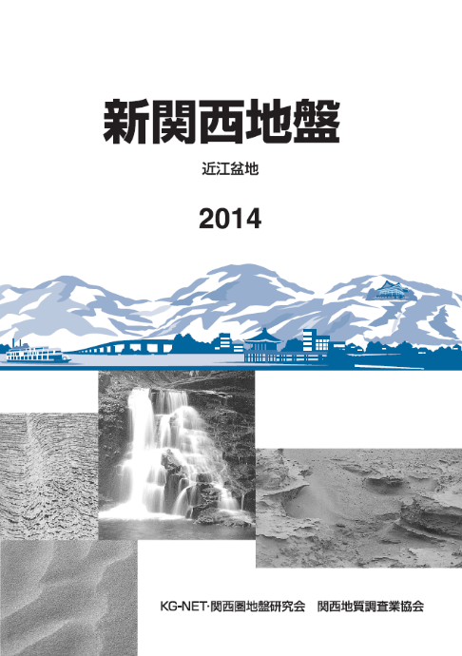
〔主な掲載内容〕
第Ⅰ編 地域の地盤：地域の地質・土質，地震動・地盤挙動
第Ⅱ編 基準ボーリング：KG-R滋賀基準ボーリング ，
守山基準ボーリングなど
〔価格等〕A4版257頁（カラー24頁） 定価8,000円

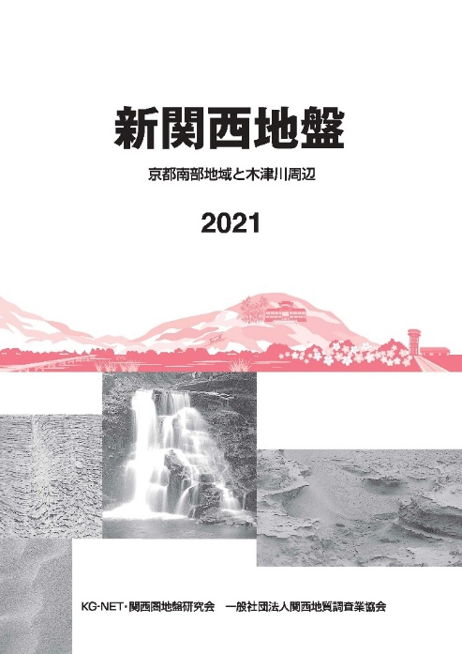
新関西地盤―京都南部地域と木津川周辺－
PDF販売

〔主な掲載内容〕
地盤のなりたち，地域の地質・土質，深部構造，地震と地盤挙動，木津川周辺の盤災害，八幡市上津屋周辺地盤の漏水災害の検討，河川堤防の被災・災害・対策事例
〔価格等〕A4版154頁（カラー16頁） 定価5,000円
新関西地盤―奈良盆地―
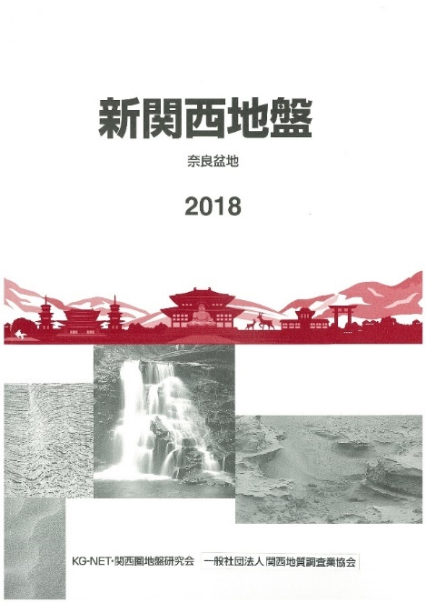
〔主な掲載内容〕
第Ⅰ編 地域の地盤：地域の地質・土質，遺跡，
地震動・地盤挙動，地下水環境
第Ⅱ編 基準ボーリング：KG-R橿原北基準ボーリング など
〔価格等〕A4版253頁（カラー24頁） 定価7,000円
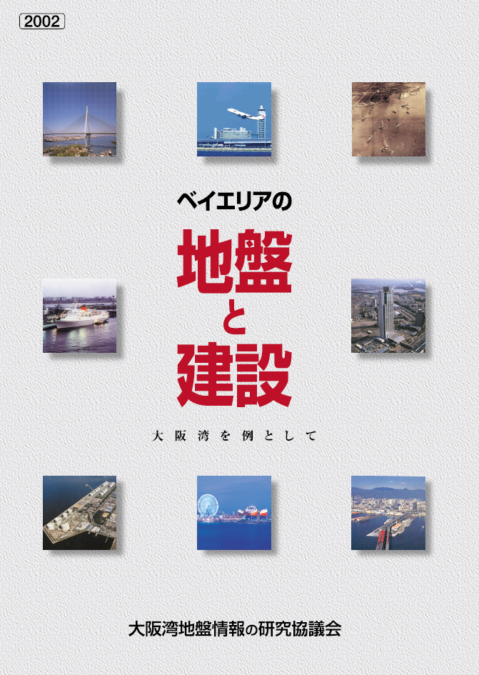
ベイエリアの地盤と建設―大阪湾を例として―
〔主な掲載内容〕
第Ⅰ編 ベイエリアの活力と防災を目指して
第Ⅱ編 地盤情報とその活用
第Ⅲ編 ベイアリアの地盤と自然環境
第Ⅳ編 ベイエリアの開発と防災・保全にかかわる諸問題
〔価格等〕A4版505頁（カラー 32頁） 定価10,000円

《 購入申込書 》
送付先：一般社団法人関西圏地盤情報運営機構
FAX（06）6941－8883 Email：geodick@geor.or.jp
年 月 日
送付先 | 住 所 | 〒 |  | TEL：  FAX：  e-mail：
送付先 | 機関名  (所属) |  |  |  |  | 会員・非会員
送付先 | ご担当
書 籍 名 |  |  | 価格 |  | 購入冊数 |  | 金額
新関西地盤－三川合流部から淀川上流地域－（2025） |  |  | ￥9,000  （会員\7,200）） |  | 冊 |  | ￥
新関西地盤－奈良盆地－（2018） |  |  | ￥7,000  （会員\5,000） |  | 冊 |  | ￥
新関西地盤－近江盆地－（2014） |  |  | ￥8,000  （会員\6,000） |  | 冊 |  | ￥
新関西地盤－和歌山平野－（2011） |  |  | ￥8,000  （会員\6,000） |  | 冊 |  | ￥
ベイエリアの地盤と建設－大阪湾を例として－（2002） |  |  | ￥10,000  (会員\8,000) |  | 冊 |  | ￥
新関西地盤－京都南部地域と木津川周辺－(2021)(PDF版) |  |  | ￥5,000 |  |  |  | ￥
新関西地盤－大阪平野から大阪湾－（2007）(PDF版) |  |  | ￥8,000 |  |  |  | ￥
新関西地盤－京都盆地－（2002）(PDF版) |  |  | ￥6,000 |  |  |  | ￥
新関西地盤－神戸および阪神間－（1998）(PDF版) |  |  | ￥8,000 |  |  |  | ￥
セット（和歌山平野，近江盆地，奈良盆地） |  |  | ￥20,000 |  |  |  | ￥
 |  |  | 送 料 |  |  |  | ￥
 |  |  | 合 計 |  |  |  | ￥
※ PDF版は会員価格での販売となります。
※「新関西地盤－神戸および阪神間－」「新関西地盤－京都盆地－」「新関西地盤－大阪平野から大阪湾－」および「新関西地盤－京都南部地域と木津川周辺－」は冊子版完売のためPDF版のみの販売です。
○収益はデータベースの入力費等に充填させていただきます。
○事務局でも直接購入できます。（担当者不在の場合もございますのでご一報入れてからお越し頂けますと幸いです）
○送付の場合は，別途送料（実費程度）を申し受けます。
○お支払いは銀行振り込みとなります。（PDF版は前払いでお願いいたします）
○PDF版の印刷は可能ですが，画質は少し粗くなっています。またAcrobatのスナップショットは利用不可です。
○PDF版をお申込みの方はe-mailを必ずご記入下さい。
◆事務局：一般財団法人ＧＲＩ財団内
〒540-0008 大阪市中央区大手前2丁目1番2号 國民會館大阪城ビル6階 TEL(06)6941-8833
地下鉄谷町線天満橋駅3号出入口より徒歩3分，京阪電車天満橋駅より南東徒歩5分。
土・日曜・祭日はお休みです。 （20260401）

